Примерный план образовательной деятельности на тему «Фрукты» в средней группе
Цель: - закрепить знания детей по теме «Фрукты»
Задачи: - активизировать знания детей о местах произрастания фруктов, их полезных свойствах; - развивать память, мышление, внимание, устную речь;

Сегодня мы отправимся к бабушке в сад и узнаем, что же там растет.
- Вокруг себя повернись
И у бабушки в саду окажись!
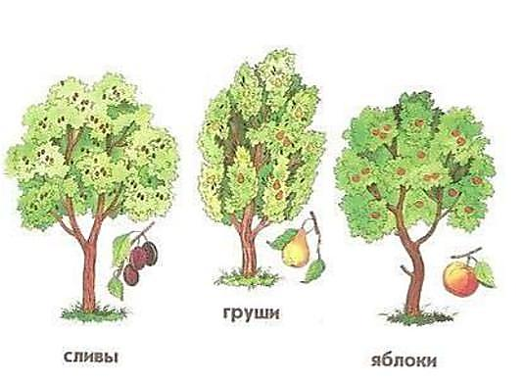
- Что вы видите на картине? (деревья)
- Эти деревья называют - фруктовые. На них растут фрукты.
- Как можно назвать эту картину? (Фруктовый сад)

«Отгадай загадку и найди отгадку»
Что растет у бабушки?
Наши любимые загадки помогут нам:
- Фрукт похож на неваляшку,
Носит желтую рубашку.
Тишину в саду нарушив,
С дерева упала… (груша)

- С виду он как рыжий мяч,
Только вот не мчится вскачь.
В нём полезный витамин
- Это спелый … (апельсин)

- Желтый цитрусовый плод
В странах солнечных растет.
А на вкус кислейший он.
Как зовут его?… (лимон)

- Знают этот фрукт детишки,
Любят есть его мартышки.
Родом он из жарких стран.
Высоко растет… (банан)

- Круглое, румяное,
Я расту на ветке.
Любят меня взрослые
И маленькие детки (яблоко)

- На сучках висят шары,
Посинели от жары (слива)
- Груша, яблоко, банан,
Ананас из жарких стран.
Эти вкусные продукты
Вместе все зовутся… (фрукты)

- Фруктовые деревья в саду требуют много внимания и заботы. Вокруг дерева вскапывают землю, защищают деревья от паразитов, подрезают ветви, чтобы плоды были более крупными.
Как только приходит весна, на деревьях появляются почки. Когда солнышко начинает припекать, почки раскрываются и превращаются в цветы. Насекомые собирают с них пыльцу. Лепестки цветов после этого опадают, а на их месте завязываются плоды.
А на каком дереве собирают урожай каких плодов, подскажите сам.

Дидактическое упражнение «С какого дерева плод?»
- С яблони собирают урожай … чего? Яблок.
- Со сливы собирают урожай … чего? Слив.
- С груши собирают урожай … чего? Груш.
- С айвы собирают урожай … чего? Айвы.
- С персика собирают урожай … чего? Персиков.
- С абрикоса собирают урожай … чего? Абрикосов.
Воспитатель: - Давайте поиграем с пальчиками.

Пальчиковая игра «Фрукты»
Этот пальчик - апельсин, Он, конечно, не один:
Этот пальчик - слива, Вкусная, красивая.
Этот пальчик - абрикос - Высоко на ветке рос!
Этот пальчик - груша. Просит: Ну- ка , скушай»
Этот пальчик - ананас, Фрукт для нас И для вас!

- Теперь можешь взять фрукт (на выбор взрослого) и исследовать его: понюхать, погладить, рассмотреть.
- Расскажи о нем:
- банан желтый, гладкий, спелый…
- апельсин оранжевый, круглый, шершавый…
- яблоко круглое, гладкое…
- груша гладкая, спелая…
- персик …
- абрикос …
(дети составляют описательный рассказ …….)

- А теперь исследуем фрукты. Например, возьмем апельсин и разрежем его на кусочки.
- Возьми один кусочек и положи на салфетку.
(дети берут кусочек и кладут на салфетку)
- Что вы заметили на салфетке? (мокрое пятно желтого цвета)
- Как вы думаете, что это?
- Да, это сок
- Так что еще можно приготовить из фруктов, кроме варенья?
- Да, из фруктов получают очень вкусный сок
- Если сок из апельсина, значит какой он?
(апельсиновый)
- А из слив, яблок, груш, персиков, абрикос…
Что можно приготовить из фруктов?
- Из фруктов делают напитки. Может подскажите, какие? Сок, компот, лимонад.
- Из фруктов делают начинку для тортов, пирогов, пирожных.
Летом дети и взрослые с удовольствием лакомятся фруктовым мороженым.
Еще можно приготовить фруктовый салат, фруктовый йогурт, фруктовое желе.
В магазинах можно купить конфеты с фруктовой начинкой, фруктовый мармелад.
А как называется варенье из разных фруктов, мы сейчас выясним.
Дидактическое упражнение «Варенье из фруктов»
- Из яблок варят … какое варенье? Яблочное.
- Из слив варят … какое варенье? Сливовое.
- Из груш варят … какое варенье? Грушевое.
- Из айвы варят … какое варенье? Айвовое.
- Из персиков варят … какое варенье? Персиковое.
- Из абрикос варят … какое варенье? Абрикосовое.

-Фруктовые соки очень полезны
- Сейчас я угощу тебя фруктовым соком, а ты постарайся угадать, из чего он сделан (дети пью и называют).

